2. 科技革命是 16 世纪以来的一种历史现象
目前，关于科技革命也没有统一定义。在本文里，科技革命是科学革命和技术革命的统称。在学科史和技术史层次上，根据美国科学哲学家库恩的观点
[2]，科学革命指科学范式的转变，技术革命指技术范式的转变；在世界科技史层次上，科学革命指引发人类生活观念的革命性变化的科学变迁，技术革命指引发人类生活和生产方式的革命性变化的技术变迁。许多科技史学家认为，16 世纪以来，世界上大约发生了五次科技革命（表 2）。
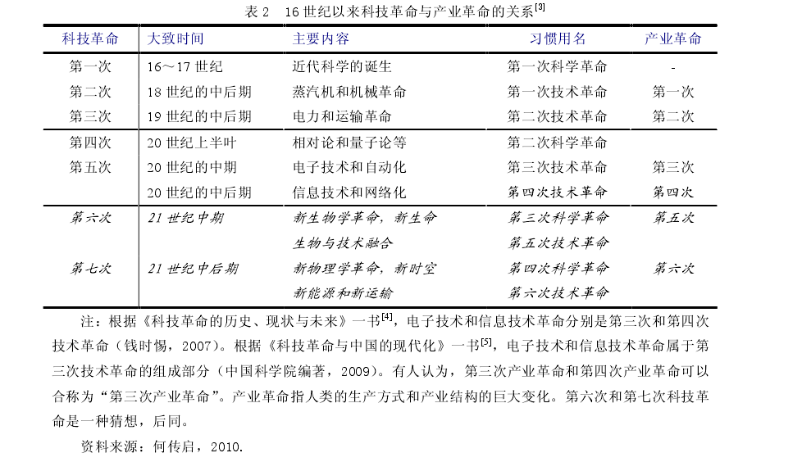
3. 科技革命与世界现代化是相互促进的
例如，第一次科技革命发生在 16～17 世纪，它是世界现代化的前奏，为世界现代化和第一次产业革命准备了科学知识、科学方法和科学精神。第二次和第三次科技革命分别推动了第一次和第二次产业革命，第四次和第五次科技革命推动了第三次和第四次产业革命。世界现代化的前四次浪潮和产业革命都是由科技革命所推动。可以预计，第五次和第六次浪潮和产业革命将同样由新科技革命所推动。科技革命的重要发明和创新，不仅推动了产业革命，而且与经济周期紧密相关。科技革命和产业革命，既是世界现代化的一种表现形式，也是后者的重要组成部分。
二、人类发展和世界现代化的科技需求
人类发展和世界现代化的科技需求是全方位的，但只有部分需求可以引发科技革命。引发科技革命的科技需求，可以和需要从不同角度进行分析；一般而言，它与人类文明的前沿特征有关，与科技革命的判断标准有关。

